|  |
| --- |
| **－ 令和３年社会生活基本調査 －**  **生活時間及び生活行動に関する結果**  **（大阪府版）** |

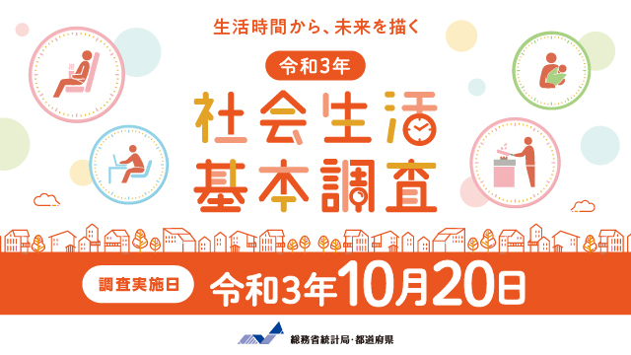

令和4年10月28日

大阪府総務部統計課

　この資料は、令和３年社会生活基本調査 生活時間及び生活行動に関する結果(総務省統計局 令和4年8月31日公表)の統計表を基に作成した、大阪府についての結果の概要である。

【総務省統計局ﾎｰﾑﾍﾟｰｼﾞ】

<https://www.stat.go.jp/data/shakai/2021/kekka.html>

**目　　次**

**第１　１日の生活時間の配分**

**1日の生活時間の配分は、令和3年10月16日から24日までのうち調査区ごとに指定された連続する2日間(生活時間の指定日)について調査した結果で、調査票にあらかじめ記載された20種類の行動分類による1人1日当たり時間数などを集計したもの。**

**用語解説・・・・・・・・・・・・・・・・・・・・・・・・・・・・・・・・・・・・１**

**１　１日の生活時間の配分・・・・・・・・・・・・・・・・・・・・・・・・・・・・２**

**２　１次活動・・・・・・・・・・・・・・・・・・・・・・・・・・・・・・・・・・３**

**３　２次活動・・・・・・・・・・・・・・・・・・・・・・・・・・・・・・・・・・６**

**４　３次活動・・・・・・・・・・・・・・・・・・・・・・・・・・・・・・・・・・12**

**５　スマートフォン・パソコンなどの使用時間・・・・・・・・・・・・・・・・・・・14**

**第２　１年間の主な生活行動**

**１年間の主な生活行動（「学習・自己啓発・訓練」、「ボランティア活動」、「スポーツ」、「趣味・娯楽」、「旅行・行楽」）は、令和2年10月20日から令和3年10月19日までの過去１年間の自由時間において該当する活動を行った状況について集計したもの。**

**用語解説・・・・・・・・・・・・・・・・・・・・・・・・・・・・・・・・・・・・16**

**１　１年間の主な生活行動・・・・・・・・・・・・・・・・・・・・・・・・・・・・17**

**２　学習・自己啓発・訓練・・・・・・・・・・・・・・・・・・・・・・・・・・・・18**

**３　ボランティア活動・・・・・・・・・・・・・・・・・・・・・・・・・・・・・・21**

**４　スポーツ・・・・・・・・・・・・・・・・・・・・・・・・・・・・・・・・・・23**

**５　趣味・娯楽・・・・・・・・・・・・・・・・・・・・・・・・・・・・・・・・・26**

**６　旅行・行楽・・・・・・・・・・・・・・・・・・・・・・・・・・・・・・・・・30**

**＜利用上の注意＞**

　数値は、表章単位未満で四捨五入しているため、合計と内訳の計は必ずしも一致しない。

　表中の「△」は、マイナス(減少)を示す。

**第１　１日の生活時間の配分**

**＜用語の解説＞**

**１日の生活時間の配分**

**【行動の種類】**

**・１次活動**

睡眠、食事など生理的に必要な活動

**・２次活動**

仕事、家事など社会生活を営む上で義務的な性格の強い活動

**・３次活動**

１次活動、２次活動以外で各人が自由に使える時間における活動

**【平均時間】**

**・総平均**

該当する種類の行動をしなかった人を含む全員の平均

・**行動者平均**

該当する種類の行動をした人のみについての平均

**・曜日別平均**

調査の曜日ごとの平均値で、平日平均(月曜日～金曜日の平均値)、土曜日平均、日曜日平均がある。

**・週全体平均**

次の式により曜日別結果を平均して算出している。



ただし、ある曜日に当該属性を持つ人が存在しない場合は以下のとおり算出している。

・週全体の総平均



・週全体の行動者平均

$$\frac{（月曜日平均＋・・・・・・・＋日曜日平均）*}{月曜日～日曜日の当該行動者のいる日数}$$

*当該行動者のいる曜日のみ

※１　特に断りのない限り、総平均時間の数値を掲載している。

※２　表中の人数は、調査結果から大阪府におけるその人数を推定したものである。

**１　１日の生活時間の配分**

**「休養・くつろぎ」が最も増加、「テレビ・ラジオ・新聞・雑誌」が最も減少**

　10歳以上の人について、行動の種類別に週全体平均による1日の生活時間をみると、「睡眠」(7時間51分)が最も長く、次いで「仕事」(3時間19分)、「テレビ・ラジオ・新聞・雑誌」(2時間13分)となっている。

　前回調査(平成28年)と比べると、「休養・くつろぎ」が22分、「睡眠」が15分、「身の回りの用事」、「家事」及び「趣味・娯楽」が3分の増加となっている。一方、「テレビ・ラジオ・新聞・雑誌」が11分、「交際・付き合い」が8分、「学業」及び「移動(通勤・通学を除く)」が7分の減少となっている。

表１-１　男女別・行動の種類別生活時間-週全体平均



図１-１　行動の種類別生活時間の比率-週全体平均

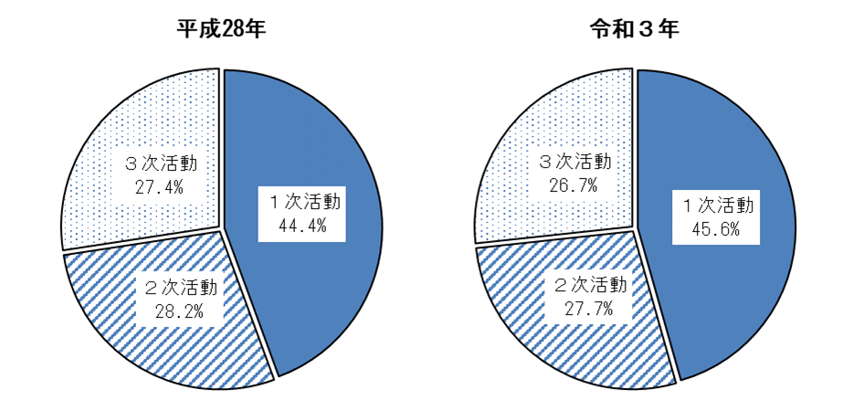

**２　１次活動**

**「睡眠」の時間は男女とも10歳以上14歳以下で最も長く、男性は60歳以上64歳以下で、女性は45歳以上49歳以下で最も短い**

1. 「睡眠」の時間は、7時間51分(全国40位(前回調査と同順位))となっている。

男女別・年齢階級別にみると、男女とも10歳以上14歳以下が最も長く、男性は8時間43分、女性は8時間49分となっている。

一方、男性は60歳以上64歳以下が7時間26分、女性は45歳以上49歳以下が7時間3分と最も短くなっている。

表２-１　都道府県別「睡眠」の時間-週全体平均



図２-１　男女別・年齢階級別「睡眠」の時間-週全体平均

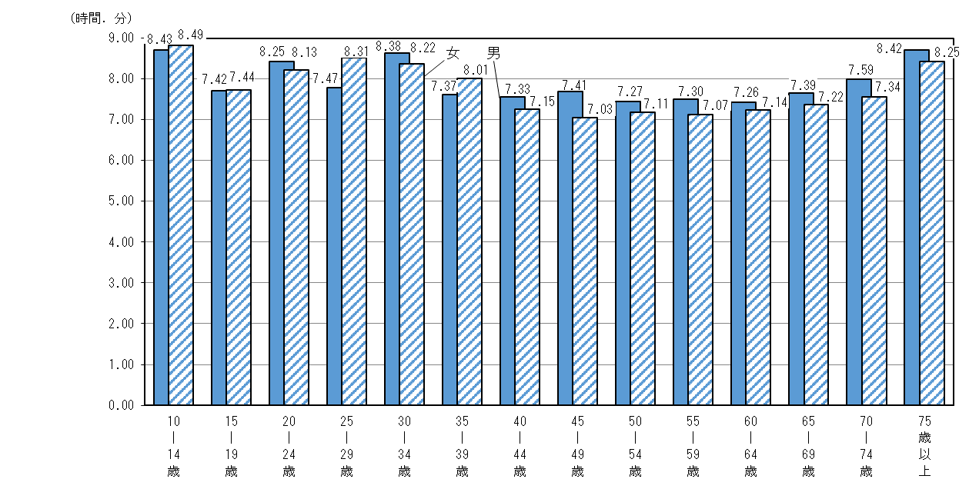

1. 「身の回りの用事」の時間を男女別・年齢階級別にみると、男性は60歳以上64歳以下及び75歳以上が1時間22分と最も長く、20歳以上24歳以下が1時間4分と最も短くなっている。

女性は20歳以上24歳以下が1時間47分と最も長く、10歳以上14歳以下が1時間17分と最も短くなっている。

全ての年齢階級で女性が男性より長くなっており、最も差が大きいのは20歳以上24歳以下で43分となっている。

図２-２　男女別・年齢階級別「身の回りの用事」の時間-週全体平均

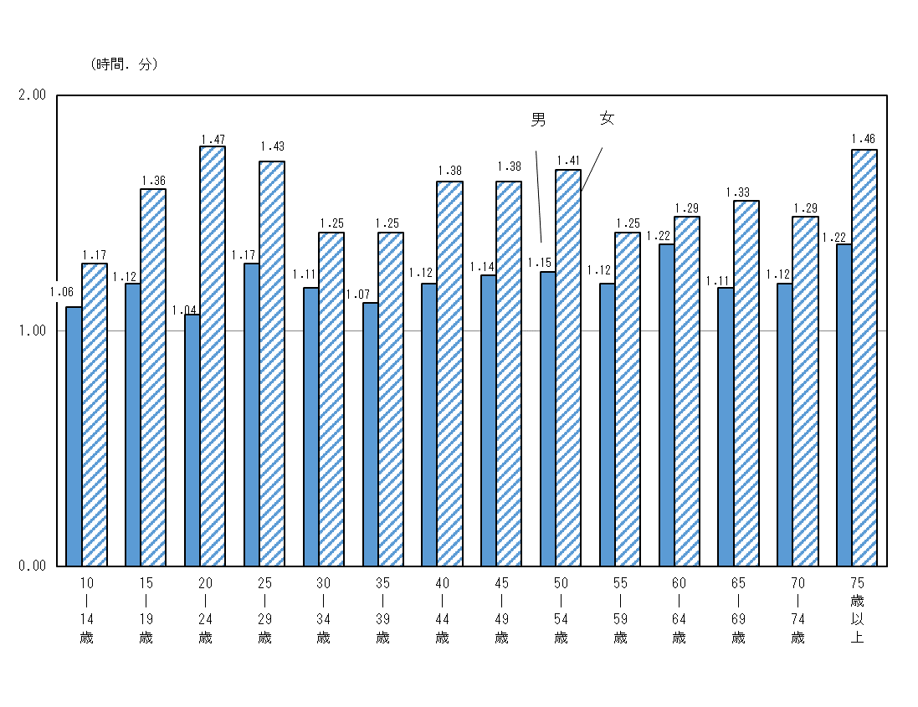

1. 「食事」の時間を男女別・年齢階級別にみると、男性は70歳以上が2時間2分と最も長く、30歳以上34歳以下が1時間20分と最も短くなっている。

女性は75歳以上が2時間4分と最も長く、20歳以上24歳以下が1時間27分と最も短くなっている。

図２-３　男女別・年齢階級別「食事」の時間-週全体平均

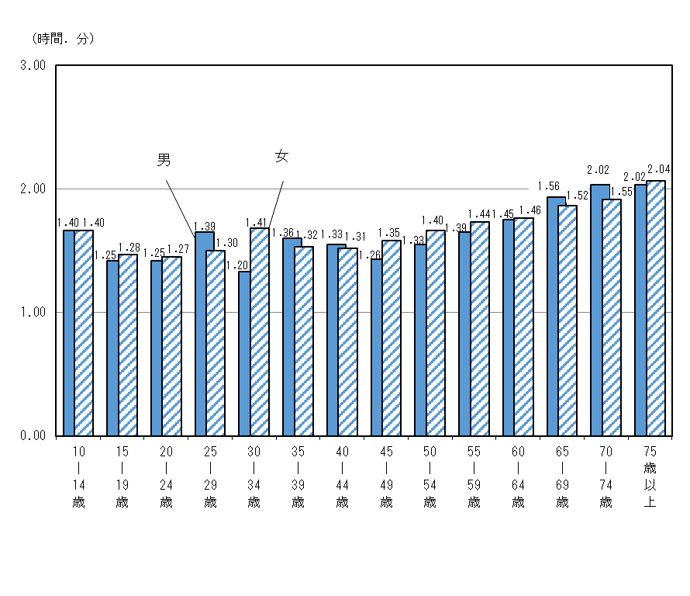

**３　２次活動**

**6歳未満の子供のいる世帯(夫婦と子供の世帯)では、夫の「家事」の時間は25分、5年前と比べ14分増加**

* 1. 男女別・行動の種類別に週全体平均による1日の生活時間をみると、男女とも「仕事」が最も長く、男性は4時間16分、女性は2時間26分となっている。

「家事」は、男性は24分、女性は2時間19分と、最も差が大きい。

図３-１　男女別・行動の種類別生活時間(2次活動)-週全体平均

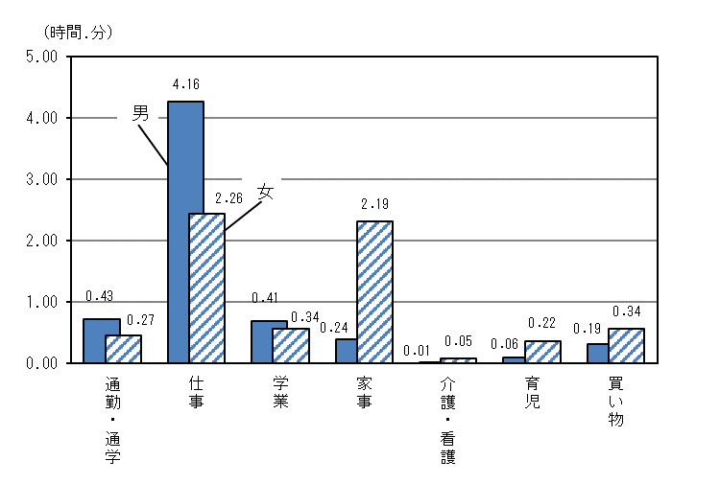

* 1. 有業者について「仕事」の時間をみると、男性は6時間15分、女性は4時間38分で、前回調査と比べると、男性は37分、女性は4分の減少となっている。

表３-１　有業者の男女別・従業上の地位別・行動の種類別生活時間(2次活動)-週全体平均



* 1. 「通勤・通学」の時間(行動者平均時間)は、１時間24分(全国6位(前回調査と同順位))となっている。

男女別にみると、男性は１時間29分、女性は１時間17分で、前回調査と比べると、男性は2分の増加、女性は2分の減少となっている。

表３-２　都道府県別「通勤・通学」の行動者平均時間–週全体平均



表３-３　男女別「通勤・通学」の行動者平均時間–週全体平均



* 1. 家事関連(「家事」、「介護・看護」、「育児」及び「買い物」をいう。以下同じ。)の時間は、2時間9分となっている。

男女別にみると、男性は50分、女性は3時間20分で、前回調査と比べると、男性は7分の増加、女性は4分の減少となっている。

過去25年間の推移は、男性は平成8年から一貫して増加している一方、女性は平成18年から平成23年にかけてを除き、減少傾向にある。

表３-４　男女別・家事関連の時間の推移-週全体平均



図３-２　 男女別・家事関連の時間の推移-週全体平均

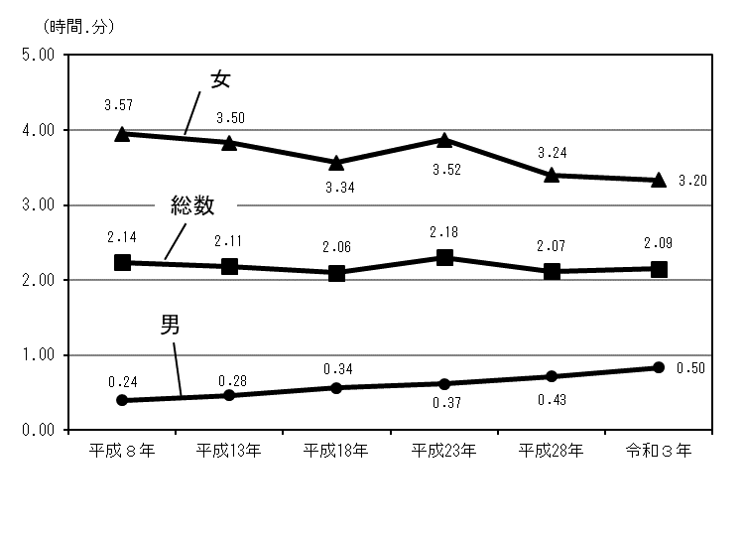

* 1. 家事関連の時間を6歳未満の子供のいる世帯(夫婦と子供の世帯)についてみると、夫は1時間42分(全国32位(前回調査15位))、妻は7時間43分(同12位(同15位))となっている。

その内訳を前回調査と比べると、夫は「家事」が14分、「買い物」が7分増加し、「介護・看護」が1分、「育児」が3分減少している。妻は「育児」が45分、「買い物」が14分増加し、「家事」が40分、「介護・看護」が1分減少している。

表３-５　都道府県別6歳未満の子供のいる世帯(夫婦と子供の世帯)の家事関連の時間

【夫】



【妻】



表３-６　6歳未満の子供のいる世帯(夫婦と子供の世帯)の家事関連の時間

-週全体平均



図３-３　6歳未満の子供のいる世帯(夫婦と子供の世帯)の家事関連の時間の比率

-週全体平均

【夫】

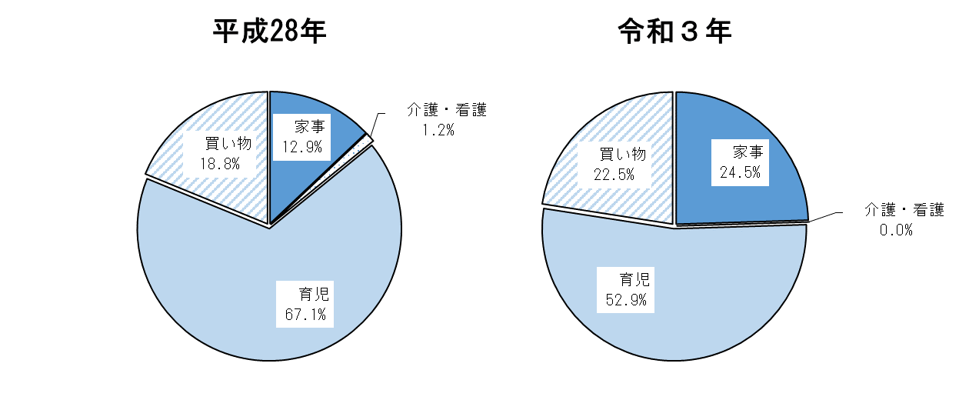

【妻】

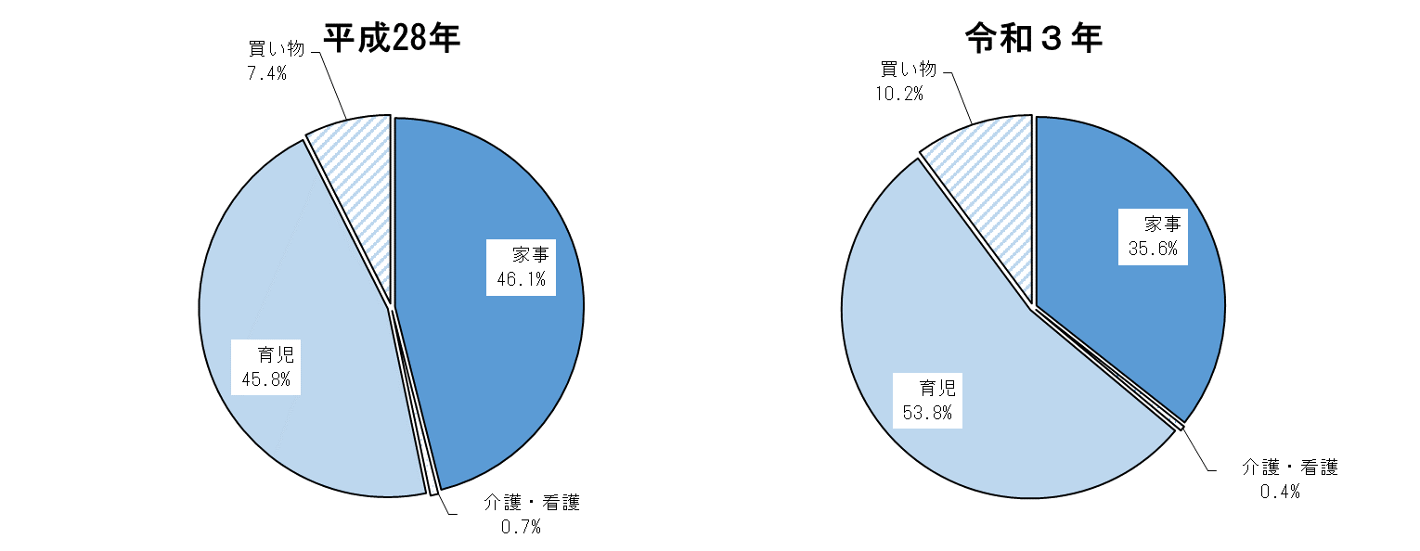

* 1. 家事関連の時間を6歳未満の子供のいる世帯(夫婦と子供の世帯)のうちの「共働き世帯」及び「夫が有業で妻が無業の世帯」についてみると、夫は「共働き世帯」で1時間44分、「夫が有業で妻が無業の世帯」で1時間39分、妻はそれぞれ7時間29分、8時間24分となっている。

前回調査と比べると、夫は「共働き世帯」で14分、「夫が有業で妻が無業の世帯」で54分の増加、妻はそれぞれ1時間3分の増加、2分の減少となっている。

表３-７　世帯の属性別6歳未満の子供のいる世帯(夫婦と子供の世帯)の家事関連の時間

-週全体平均



* 1. 65歳以上について、男女別・行動の種類別に週全体平均による1日の生活時間を前回調査と比べると、「仕事」は、男性は1時間51分で3分の増加、女性は39分で1分の減少となっている。

家事関連は、男性は１時間11分で10分の増加、女性は3時間47分で7分の減少となっている。

表３-８　65歳以上の男女別・行動の種類別生活時間-週全体平均



* 1. 65歳以上の介護者は17万2千人、7.7％で、前回調査と比べると9千人、0.6ポイントの減少となっている。また、介護者の「介護・看護」の時間(行動者平均時間)は2時間26分で、前回調査と比べると18分の減少となっている。

表３-９　65歳以上の男女別介護者の人口、比率、「介護・看護」の行動者平均時間

-週全体平均



|  |  |
| --- | --- |
|  |  |

**４　３次活動**

**「テレビ・ラジオ・新聞・雑誌」の時間が男女とも最も長いが、5年前と比べ11分減少**

1. 男女別・行動の種類別に週全体平均による1日の生活時間をみると、男女とも、「テレビ・ラジオ・新聞・雑誌」が最も長く、男性は2時間19分、女性は2時間8分、次いで「休養・くつろぎ」で、男性は1時間54分、女性は1時間52分となっている。

図４-１　男女別・行動の種類別生活時間(3次活動)-週全体平均

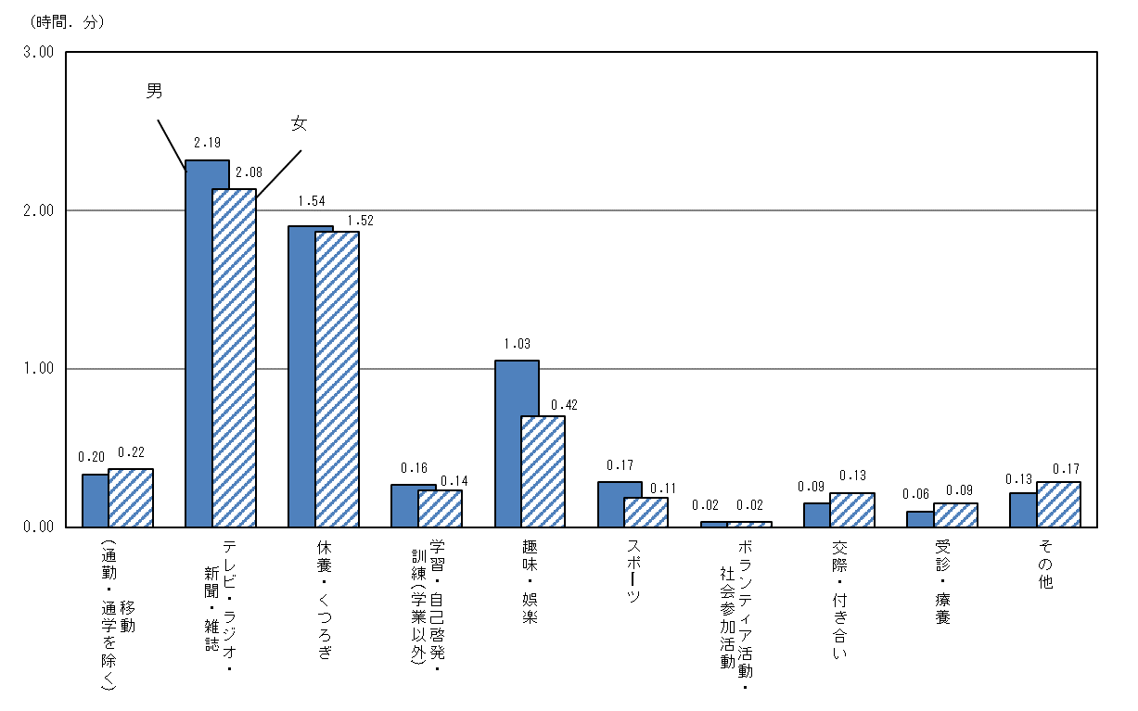

1. 行動の種類別に前回調査と比べると、「休養・くつろぎ」の時間が22分、「趣味・娯楽」の時間が3分増加し、「テレビ・ラジオ・新聞・雑誌」の時間が11分、「交際・付き合い」の時間が8分、「移動(通勤・通学を除く)」の時間が7分減少している。

図４-２　行動の種類別生活時間(3次活動)-週全体平均

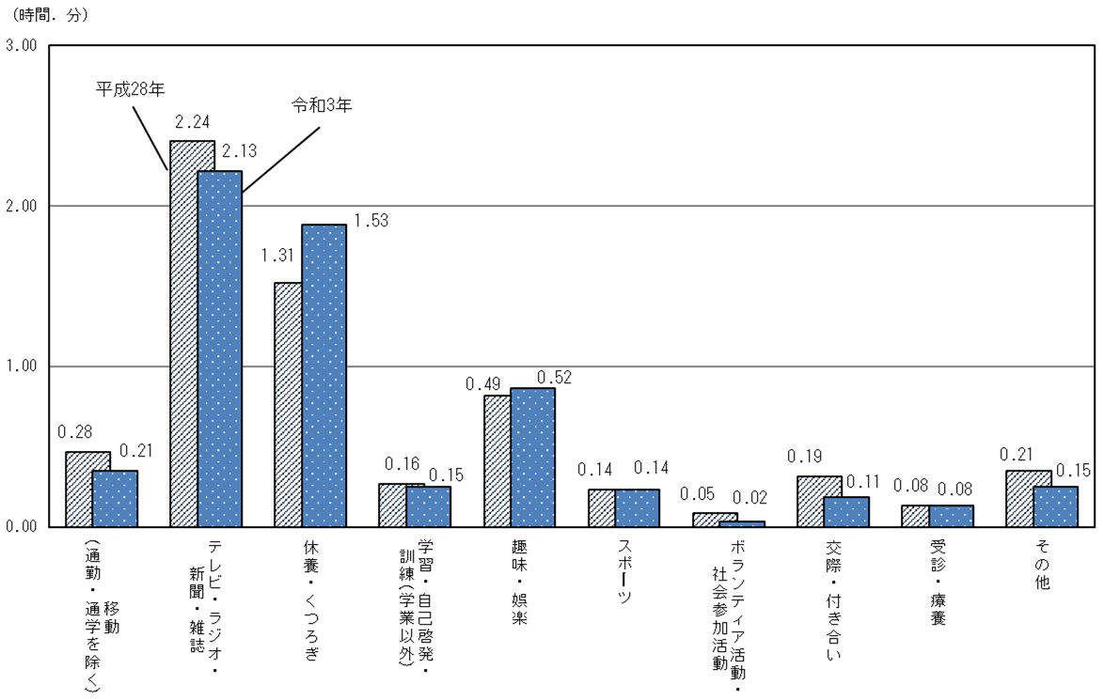

1. 男女別・年齢階級別に自由時間(「テレビ・ラジオ・新聞・雑誌」、「休養・くつろぎ」、「学習・自己啓発・訓練(学業以外)」、「趣味・娯楽」、「スポーツ」及び「ボランティア活動・社会参加活動」の時間をいう。以下同じ。)をみると、男女とも、75歳以上が最も長く、男性は8時間41分、女性は7時間16分、35歳以上39歳以下が最も短く、男性は4時間2分、女性は2時間58分となっている。

全ての年齢階級で男性が女性より長くなっている。

図４-３　男女別・年齢階級別自由時間(3次活動)-週全体平均

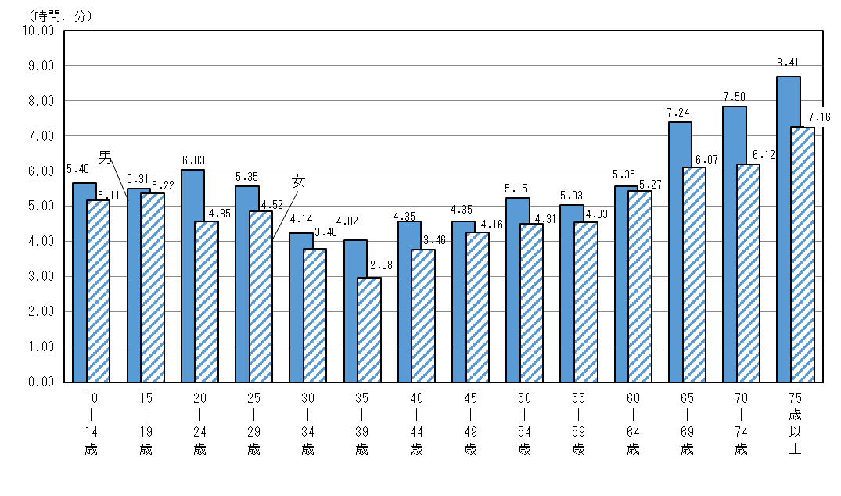

**５　スマートフォン・パソコンなどの使用時間**

**使用時間は、男性は「6時間以上12時間未満」が、女性は「1時間以上3時間未満」が最も多い**

1. スマートフォン・パソコンなどを使用した人の割合（以下「使用割合」という。）は82.5％(全国2位)で、男性は85.0％、女性は80.2％となっている。

男女別・年齢階級別にみると、男性は20歳以上24歳以下が96.7％、女性は55歳以上59歳以下が93.9％と最も高くなっている。

男女別・曜日別にみると、平日に比して、男性は土曜日、日曜日とも、女性は土曜日のみ低くなっている。

注）「スマートフォン・パソコンなど」には携帯電話やタブレット型端末を含み、ゲーム機や携帯音楽プレイヤーは含まない。

注）「使用」とは、例えば移動中にスマートフォンで音楽を聴いたり、仕事中にパソコンを使ったりするなどの場合をいい、睡眠中など「操作する、見る、聞く」といった意識をしていない場合は含まない。

表５-１　都道府県別スマートフォン・パソコンなどを使用した人の割合



表５-２　男女別・年齢階級別スマートフォン・パソコンなどを使用した人の割合

-週全体平均



表５-３　男女別・曜日別スマートフォン・パソコンなどを使用した人の割合



1. スマートフォン・パソコンなどの使用時間の割合をみると、「6時間以上12時間未満」が29.4％と最も高くなっている。

男女別にみると、男性は「6時間以上12時間未満」が31.7％、女性は「1時間以上3時間未満」が28.3％と最も高くなっている。

表５-４　男女別スマートフォン・パソコンなどの使用時間の割合-週全体平均



**第２　１年間の主な生活行動**

**＜用語の解説＞**

**１年間の主な生活行動**

**・行動者数**

調査日に当該行動をした人の数をいう。

**・行動者率**

行動者数÷属性別の人口×100 (％)

**・学習・自己啓発・訓練**

　個人の自由時間の中で行う学習・自己啓発・訓練をいい、社会人が仕事として行うものや学生が学業として行うものは除く。

**・ボランティア活動**

　報酬を目的としないで自分の労力、技術、時間を提供して地域社会や個人・団体の福祉増進のために行う活動をいい、活動のための交通費など実費程度の金額の支払を受けても報酬とみなさず、その活動はボランティア活動に含む。

　なお、ボランティア団体が開催する催し物などへの単なる参加は除く。

**・スポーツ**

　個人の自由時間の中で行うスポーツをいい、児童・生徒・学生が体育の授業で行うものや職業スポーツ選手が仕事として行うものは除く。

**・趣味・娯楽**

個人の自由時間の中で行う趣味・娯楽をいう。

**・旅行・行楽**

　旅行は、1泊2日以上にわたって行う全ての旅行をいう。

　行楽は、日常生活圏を離れて宿泊を伴わず半日以上かけて行うものをいい、夜行日帰りを

含む。

**１　１年間の主な生活行動**

**「学習・自己啓発・訓練」「趣味・娯楽」の行動者率が5年前と比べ上昇**

　10歳以上の人について、生活行動別に行動者数及び行動者率をみると、「学習・自己啓発・訓練」が327万人・41.3％、「ボランティア活動」が114万人・14.5％、「スポーツ」が523万人・66.1％、「趣味・娯楽」が686万人・86.7％、「旅行・行楽」が411万人・51.9％となっている。

行動者率について前回調査と比べると、「学習・自己啓発・訓練」が3.6ポイント、「趣味・娯楽」が0.1ポイント上昇し、「旅行・行楽」が19.5ポイント、「ボランティア活動」が6.1ポイント、「スポーツ」が0.8ポイント低下している。

表１-１　男女別・生活行動別行動者数・行動者率の推移



**２　学習・自己啓発・訓練**

**男性は「パソコンなどの情報処理」、女性は「家政・家事」の行動者率が最も高い**

1. 「学習・自己啓発・訓練」の行動者率を男女別・年齢階級別にみると、男性は25歳以上34歳以下が61.6％、女性は10歳以上14歳以下が60.8％と最も高くなっている。

図２-１　男女別・年齢階級別「学習・自己啓発・訓練」の行動者数・行動者率

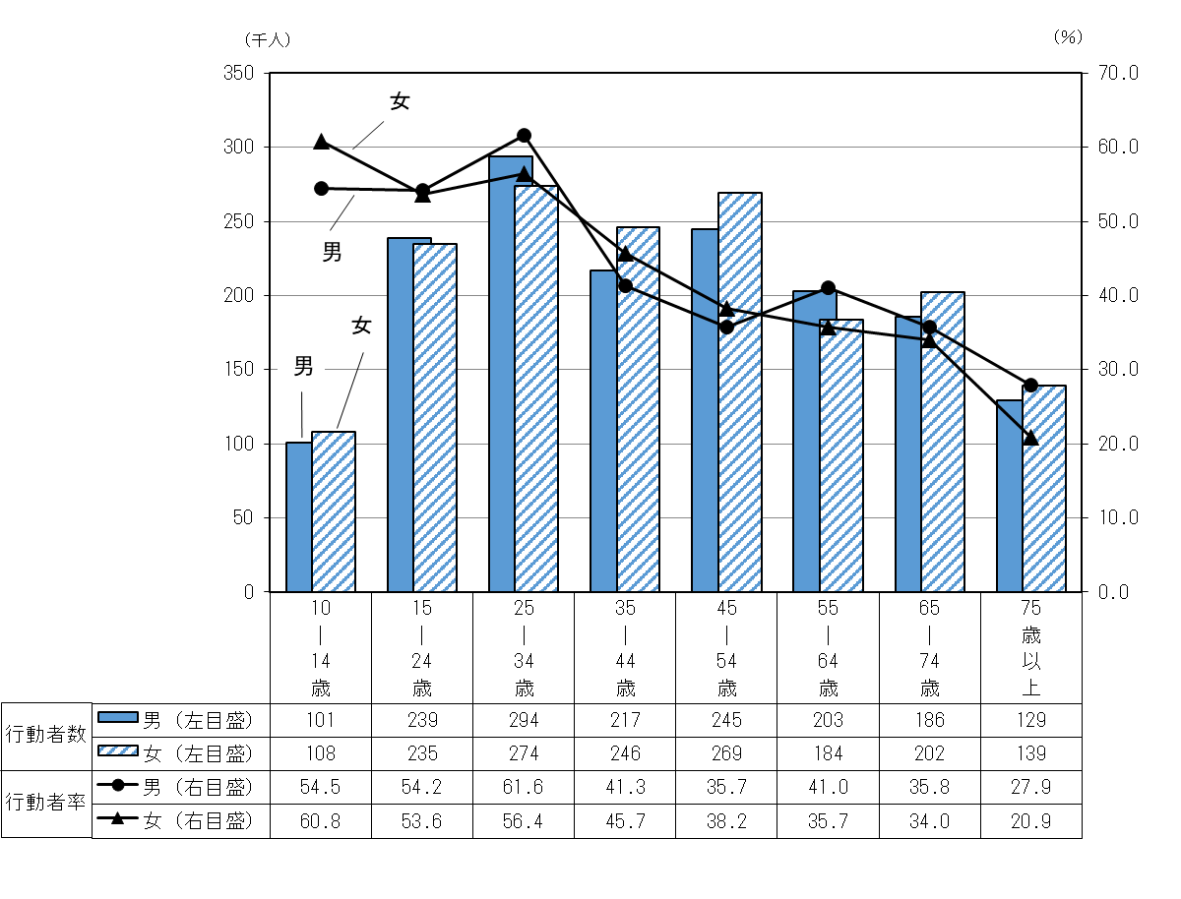

1. 「学習・自己啓発・訓練」の行動者率を男女別・種類別にみると、男性は「パソコンなどの情報処理」が21.5％と最も高く、次いで「英語」が16.1％、「人文・社会・自然科学(歴史・経済・数学・生物など)」が13.3％となっている。

女性は「家政・家事(料理・裁縫・家庭経営など)」が18.9％と最も高く、次いで「英語」が14.8％、「パソコンなどの情報処理」が13.6％となっている。

図２-２　男女別・種類別「学習・自己啓発・訓練」の行動者率

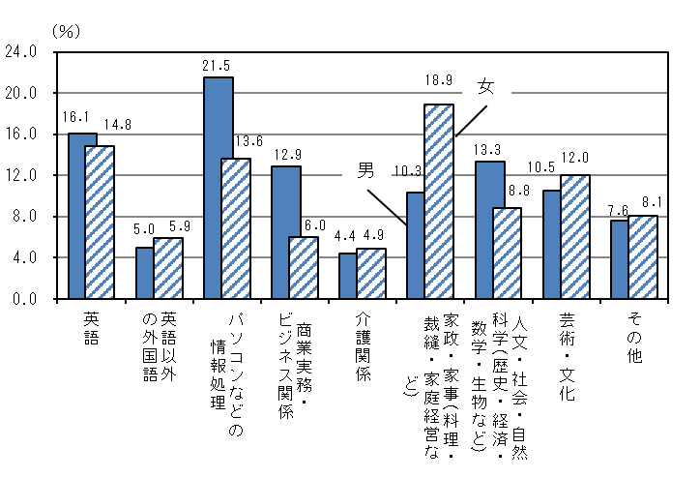

図２-３　男女別・年齢階級別・種類別「学習・自己啓発・訓練」の行動者率

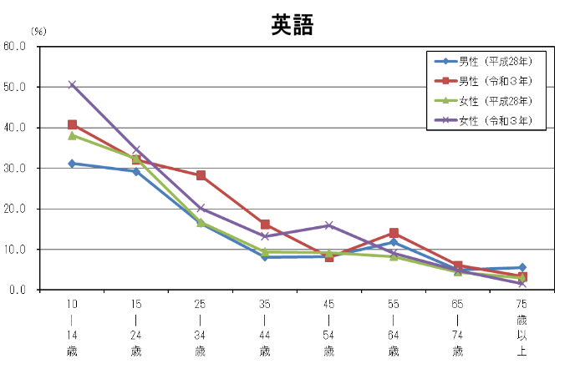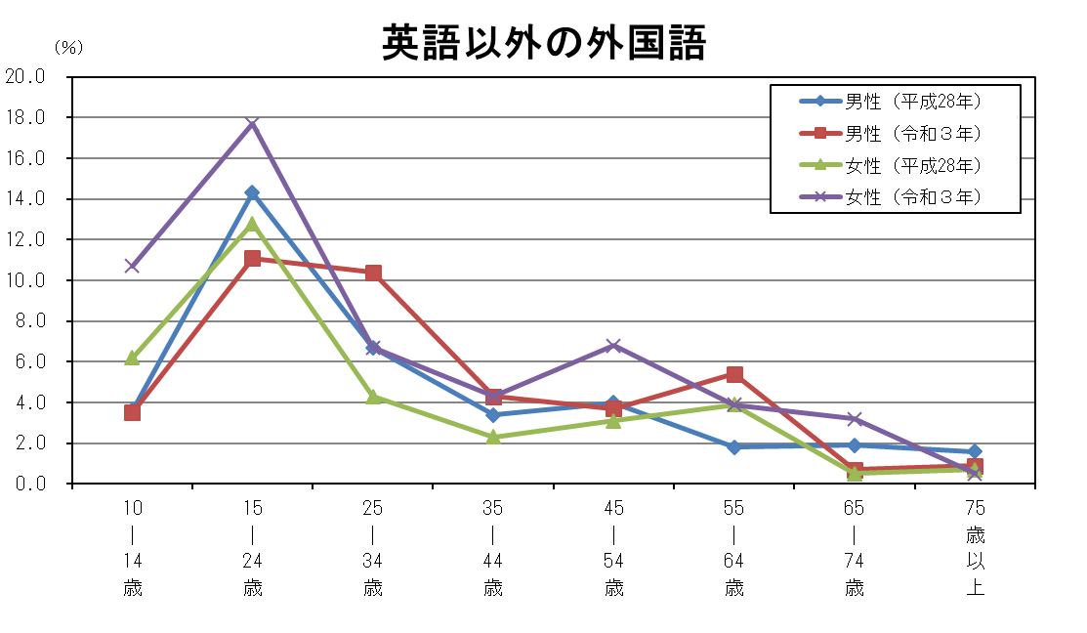

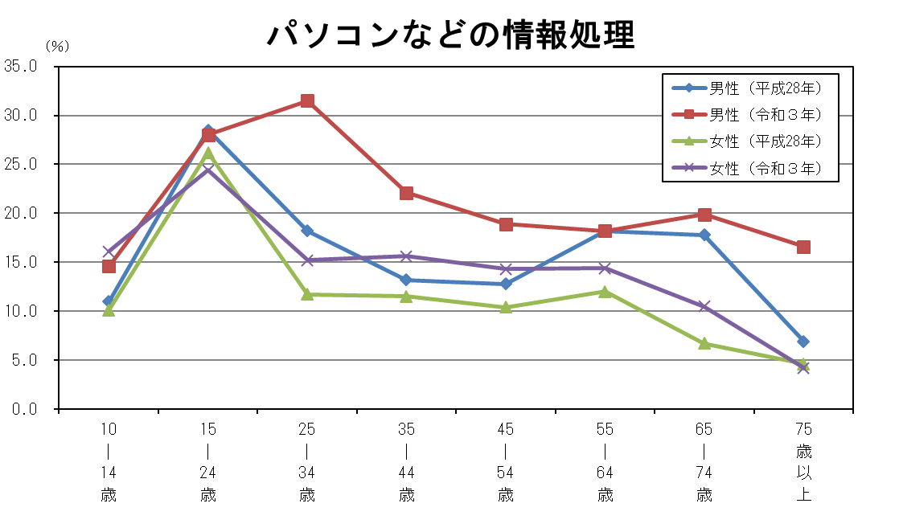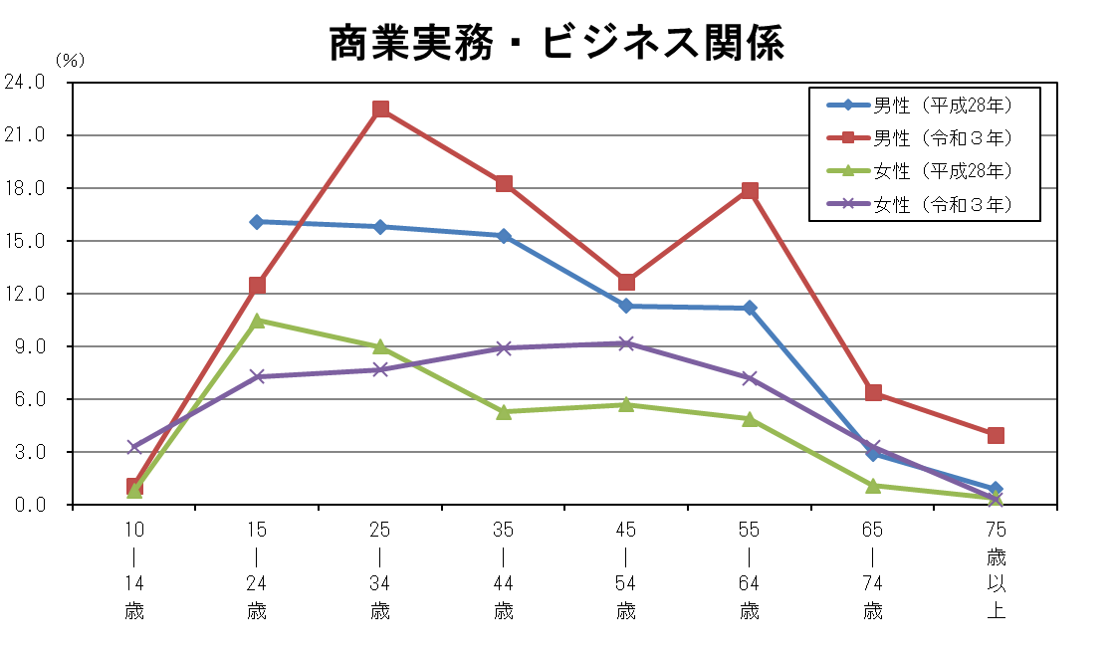

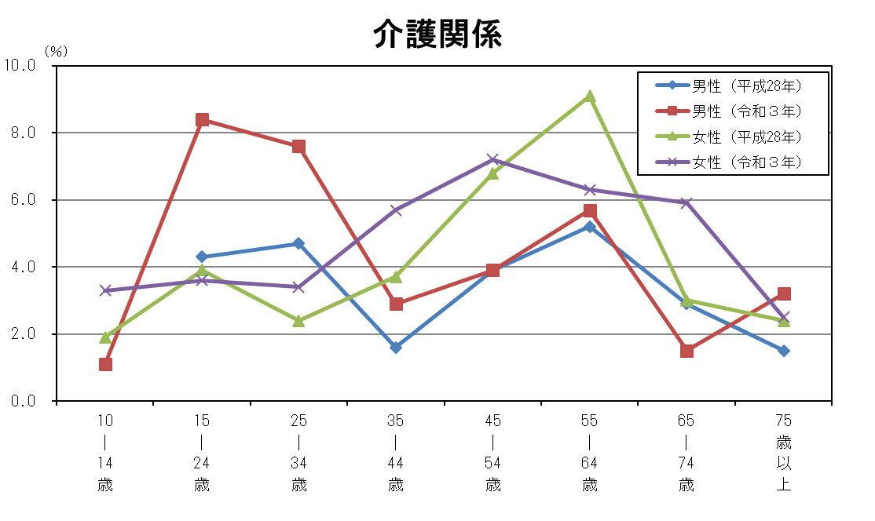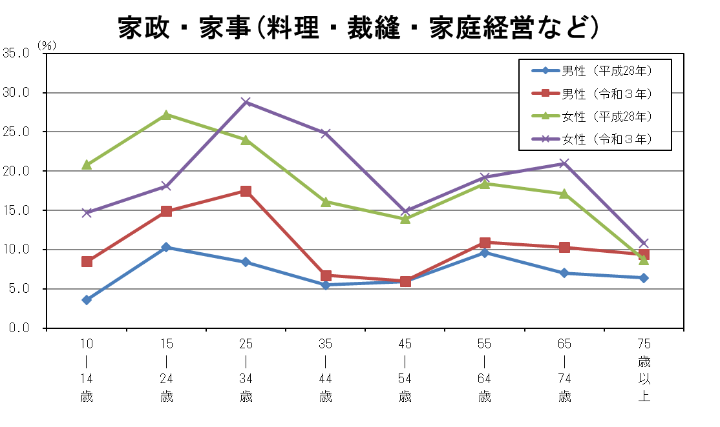

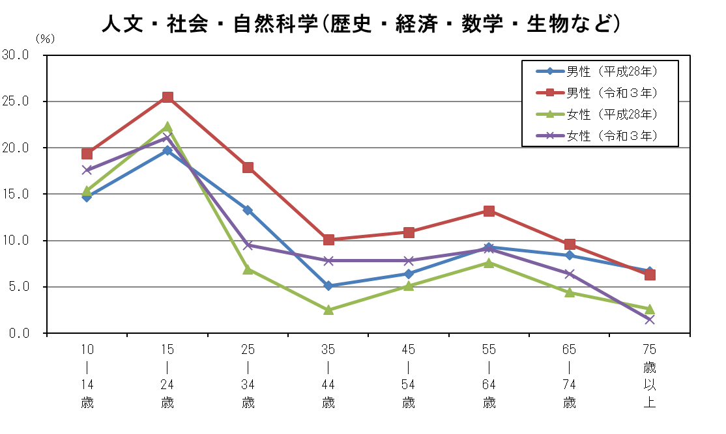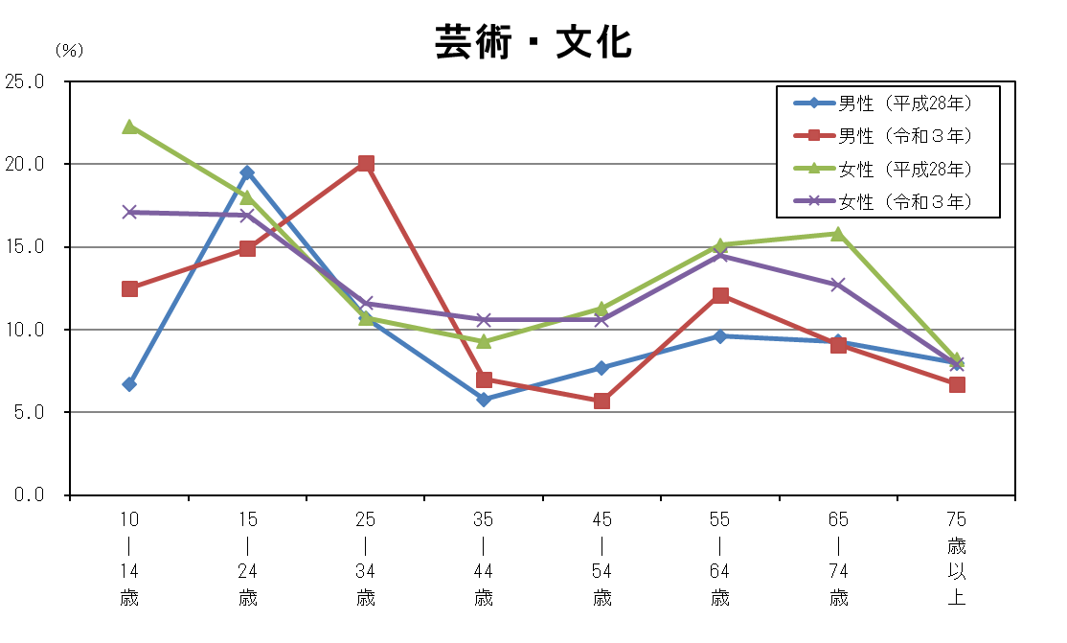

1. 「学習・自己啓発・訓練」の行動者率を都道府県別にみると、大阪府は5位(前回調査9位)となっている。

種類別にみると、「介護関係」(1位)、「外国語」(3位)、「人文・社会・自然科学(歴史・経済・数学・生物など)」(4位)が上位となっている。

表２-１　都道府県別「学習・自己啓発・訓練」の行動者率



表２-２　大阪府が上位の「学習・自己啓発・訓練」



**３　ボランティア活動**

**男女とも「まちづくりのための活動」「子供を対象とした活動」の行動者率が高い**

1. 「ボランティア活動」の行動者率を男女別・年齢階級別にみると、男性は75歳以上が17.9％、女性は45歳以上54歳以下が21.8％と最も高くなっている。

また、25歳以上34歳以下及び75歳以上を除き、女性が男性より高くなっている。

図３-１　男女別・年齢階級別「ボランティア活動」の行動者数・行動者率

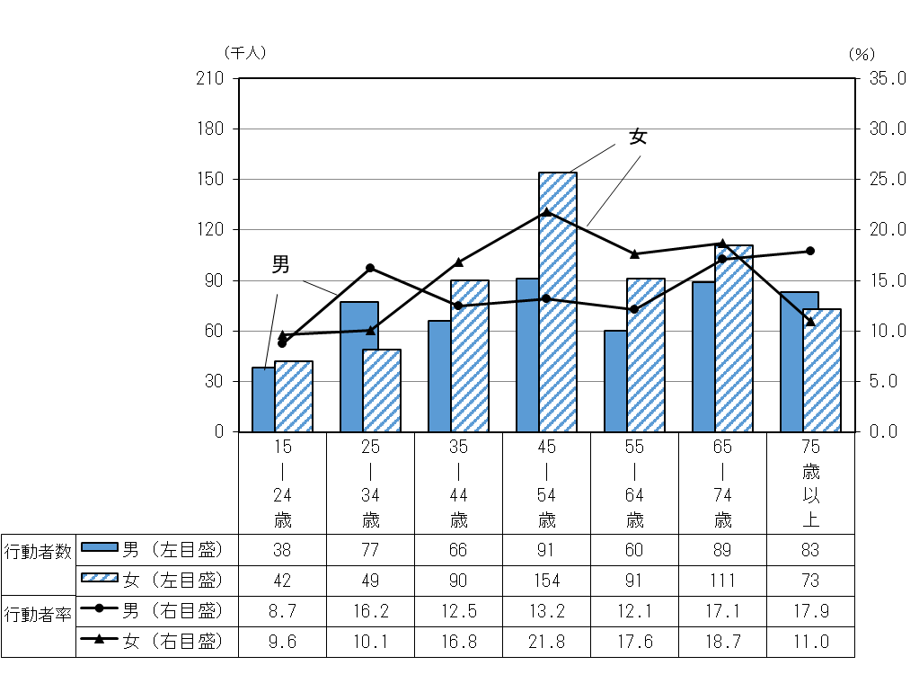

注)15歳以上について表章

1. 「ボランティア活動」の行動者率を男女別・種類別にみると、男性は「まちづくりのための活動」が5.1％と最も高く、次いで「子供を対象とした活動」が3.6％、「健康や医療サービスに関係した活動」が3.3％となっている。

女性は「まちづくりのための活動」が5.3％と最も高く、次いで「子供を対象とした活動」が5.0％、「高齢者を対象とした活動」が3.4％となっている。

図３-２　男女別・種類別「ボランティア活動」の行動者率

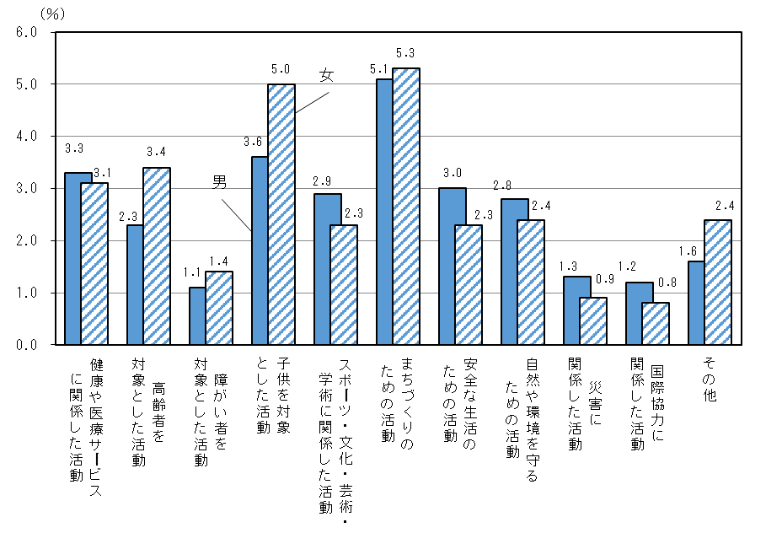

1. 「ボランティア活動」の行動者率を形態別にみると、「団体等に加入して行っている」が8.4％と、「団体等に加入しないで行っている」の6.0％よりも高くなっている。

加入している団体等は、「地域社会とのつながりの強い町内会などの組織」が5.1％と最も高くなっている。

図３-３　形態別「ボランティア活動」の行動者率

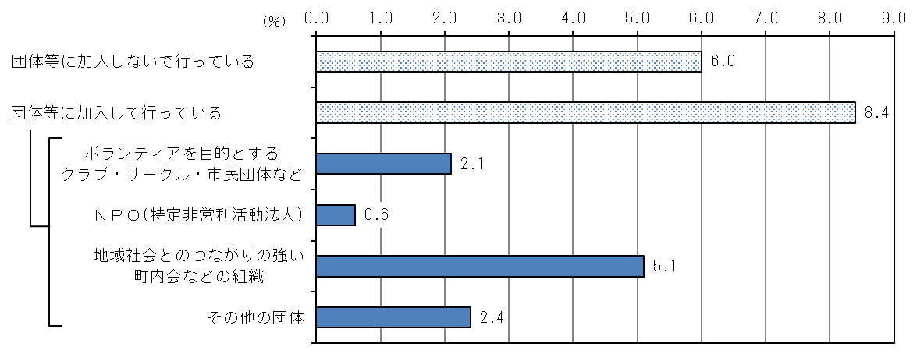

（注）

注）複数回答あり

1. 「ボランティア活動」の行動者率を都道府県別にみると、大阪府は46位(前回調査47位)となっている。

種類別にみると、「健康や医療サービスに関係した活動」(1位)、「障がい者を対象とした活動」(2位)、「国際協力に関係した活動」(2位)が上位となっている。

表３-１　都道府県別「ボランティア活動」の行動者率



表３-２　大阪府が上位の「ボランティア活動」



**４　スポーツ**

**男女とも「ウォーキング・軽い体操」の行動者率が突出して高い**

1. 「スポーツ」の行動者率を男女別・年齢階級別にみると、男性は15歳以上34歳以下が75.2％、女性は15歳以上24歳以下が67.7％と最も高くなっている。

また、35歳以上44歳以下を除き、男性が女性より高くなっている。

図４-１　男女別・年齢階級別「スポーツ」の行動者数・行動者率

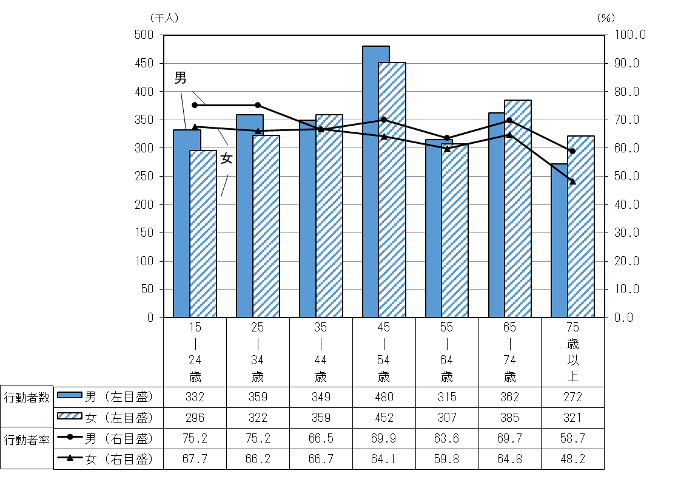

注)15歳以上について表章

1. 「スポーツ」の行動者率を男女別・種類別にみると、男性は「ウォーキング・軽い体操」が41.0％と最も高く、次いで「器具を使ったトレーニング」が16.2％、「ジョギング・マラソン」が15.1％となっている。

女性は「ウォーキング・軽い体操」が48.3％と最も高く、次いで「器具を使ったトレーニング」が12.0％、「ヨガ」が9.9％となっている。

図４-２　男女別・種類別「スポーツ」の行動者率

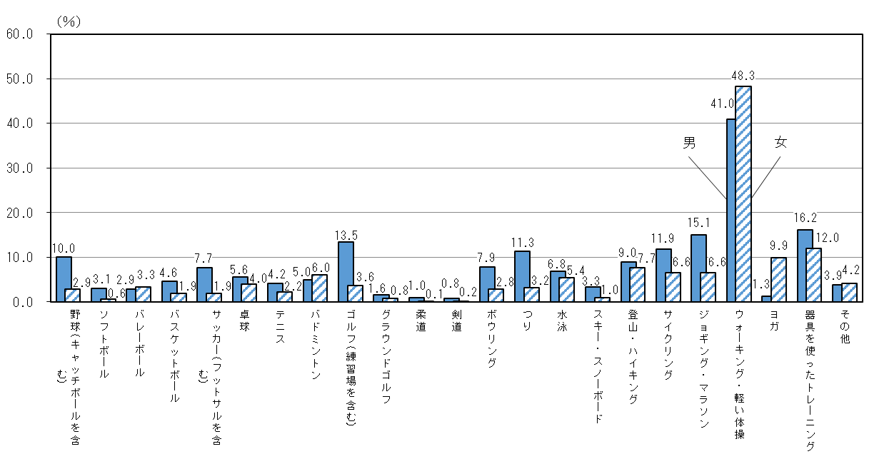

1. 前回調査と比べて行動者率が上昇した主な「スポーツ」について、行動者率を年齢階級別に前回調査と比べると、おおむね25歳以上44歳以下で上昇している(「ゴルフ(練習場を含む)を除く)。

図４-３　年齢階級別行動者率が上昇した主な「スポーツ」の行動者率

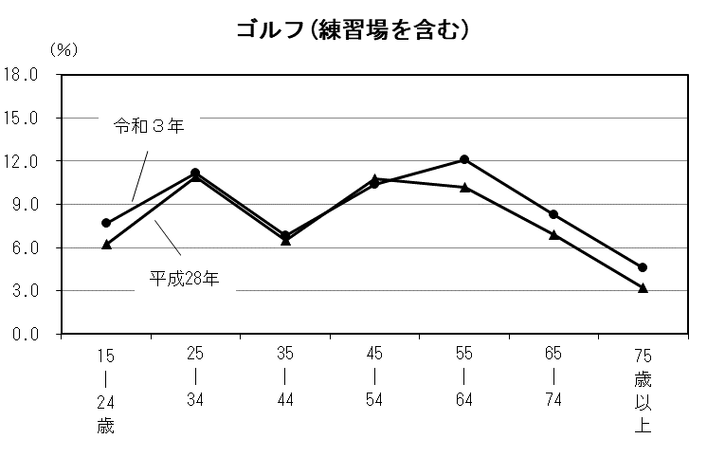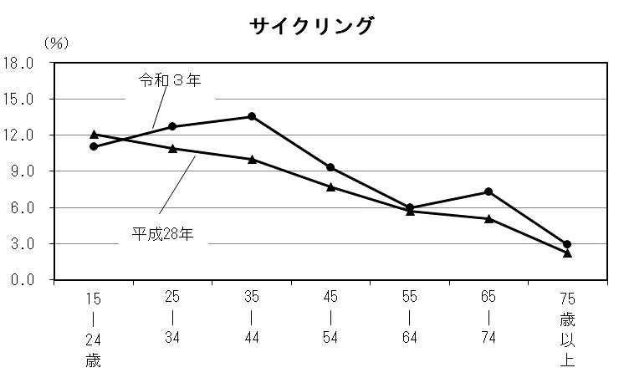

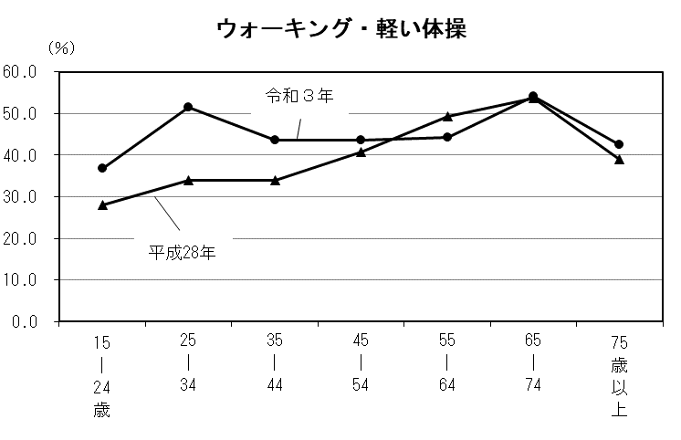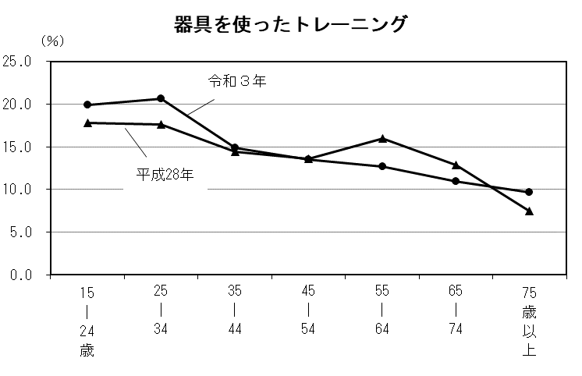

1. 「スポーツ」の行動者率を都道府県別にみると、大阪府は13位(前回調査22位)となっている。

種類別にみると、「ゴルフ(練習場を含む)」(4位)、「器具を使ったトレーニング」(4位)、「ヨガ」(5位)が上位となっている。

表４-１　都道府県別「スポーツ」の行動者率



表４-２　大阪府が上位の「スポーツ」



**５　趣味・娯楽**

**男女とも「ＣＤ・スマートフォンなどによる音楽鑑賞」「映画館以外での映画鑑賞」「スマートフォン・家庭用ゲーム機などによるゲーム」の行動者率が高い**

1. 「趣味・娯楽」の行動者率を男女別・年齢階級別にみると、男女とも25歳以上34歳以下が最も高く、男性は95.1％、女性は97.7％となっている。

また、65歳以上74歳以下を除き、女性が男性より高くなっている。

図５-１　男女別・年齢階級別「趣味・娯楽」の行動者数・行動者率

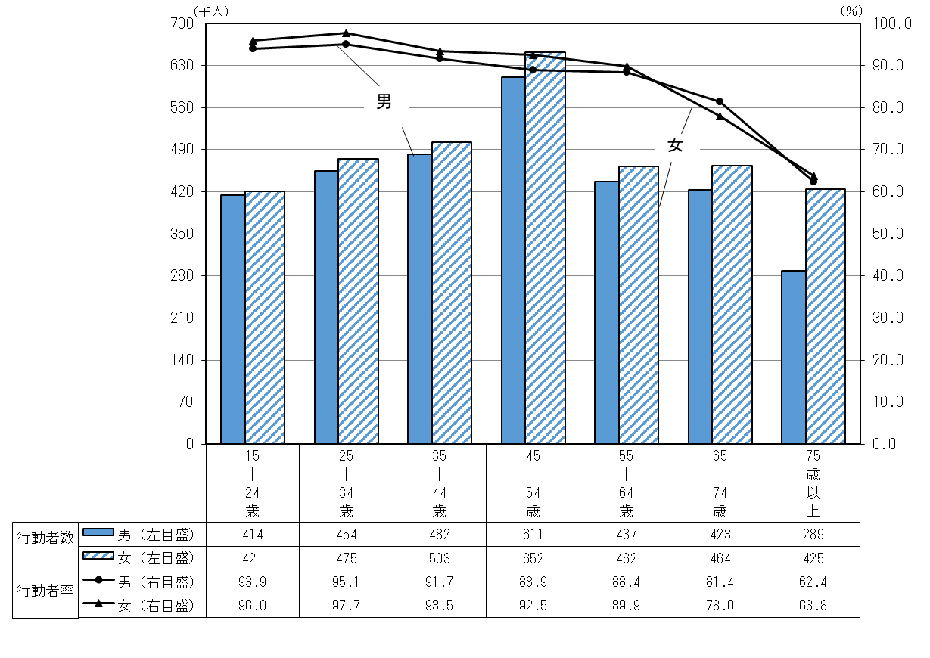

注)15歳以上について表章

1. 「趣味・娯楽」の行動者率を男女別・種類別にみると、男女とも、「ＣＤ・スマートフォンなどによる音楽鑑賞」が最も高く、男性は53.4％、女性は55.0％となっており、次いで「映画館以外での映画鑑賞(テレビ・DVD・パソコンなど)」が男性は53.3％、女性は54.7％、「スマートフォン・家庭用ゲーム機などによるゲーム」が男性は47.7％、女性は43.9％となっている。

図５-２　男女別・種類別「趣味・娯楽」の行動者率-総数での行動者率5％以上-

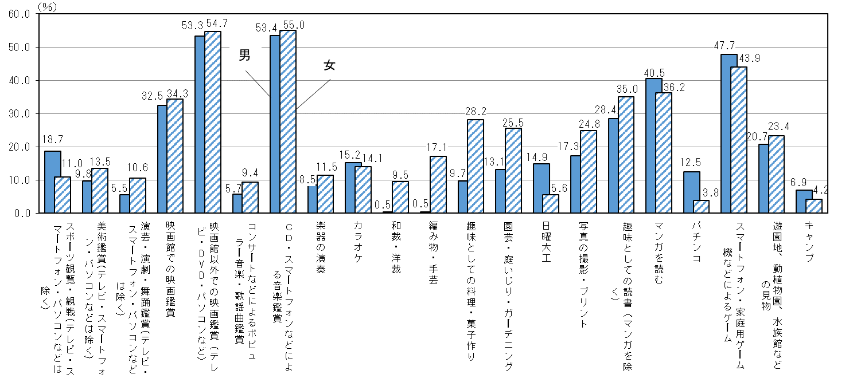

図５-３　男女別・種類別「趣味・娯楽」の行動者率-総数での行動者率5％未満-

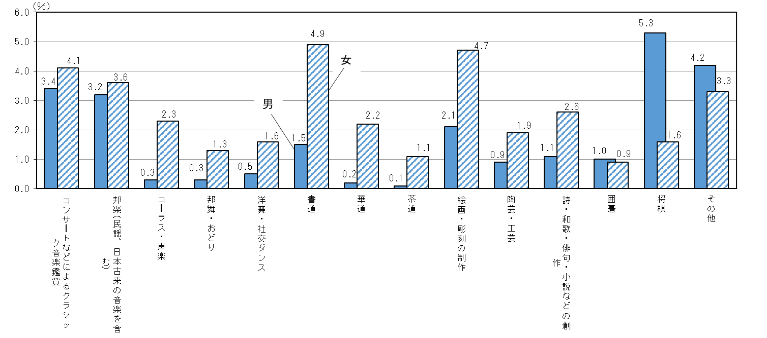

1. 前回調査と比べて行動者率が上昇した主な「趣味・娯楽」について、行動者率を年齢階級別に前回調査と比べると、おおむね25歳以上44歳以下で上昇している(「日曜大工」を除く)。

図５-４　年齢階級別行動者率が上昇した主な「趣味・娯楽」の行動者率

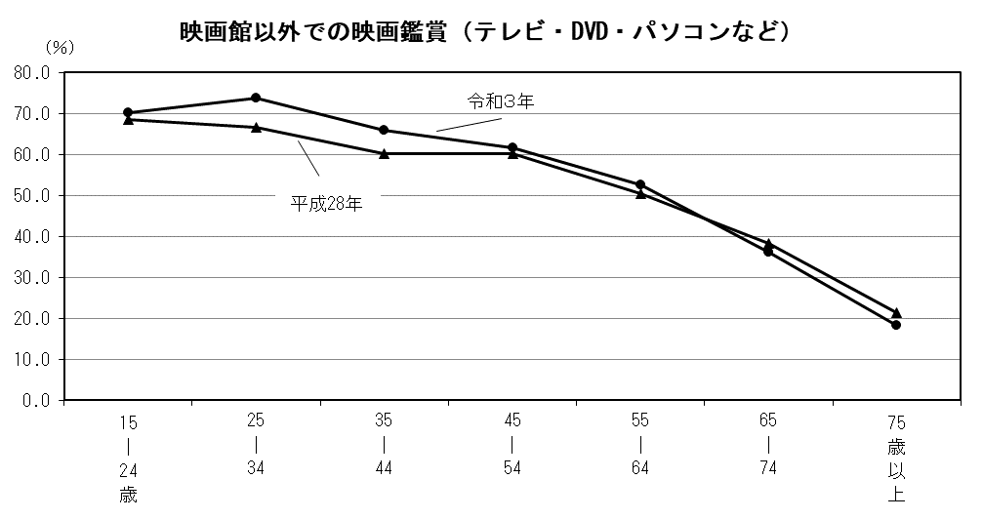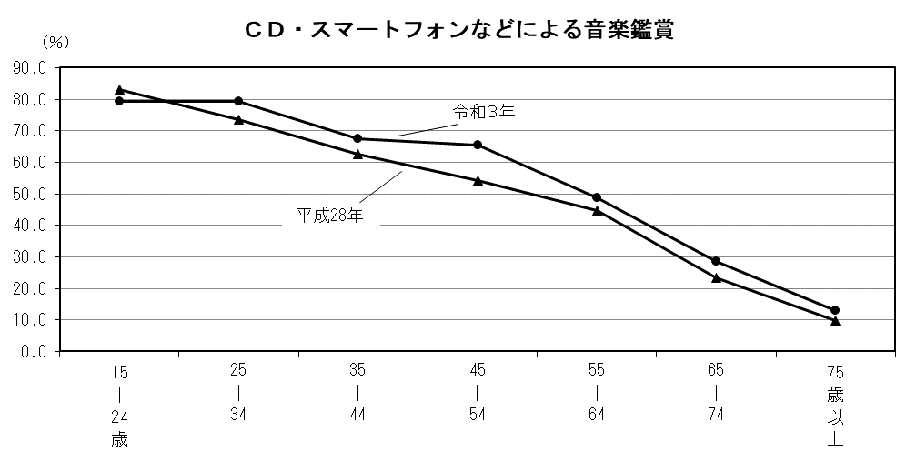

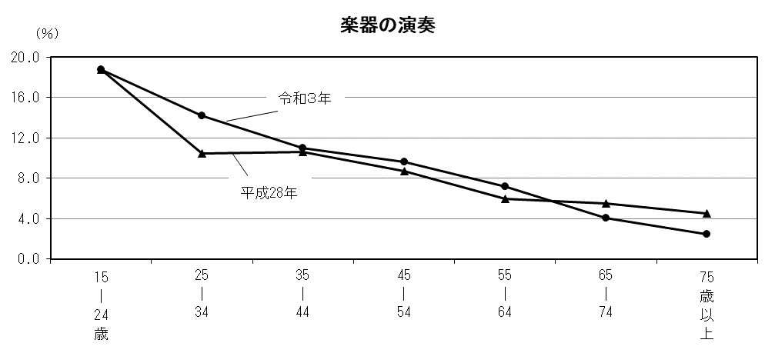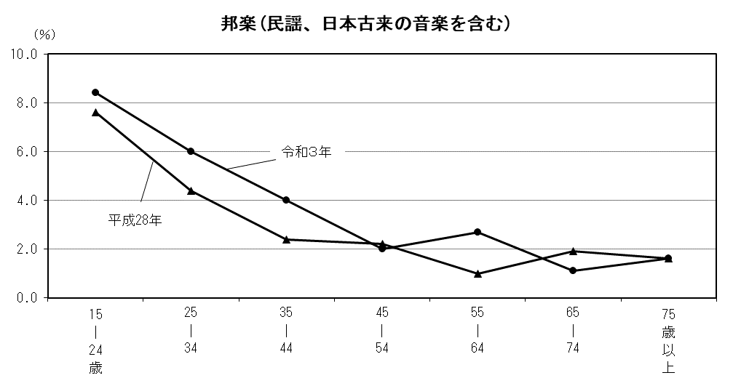

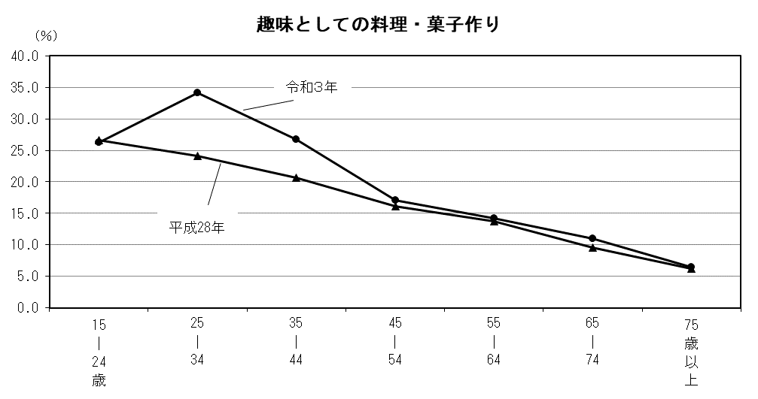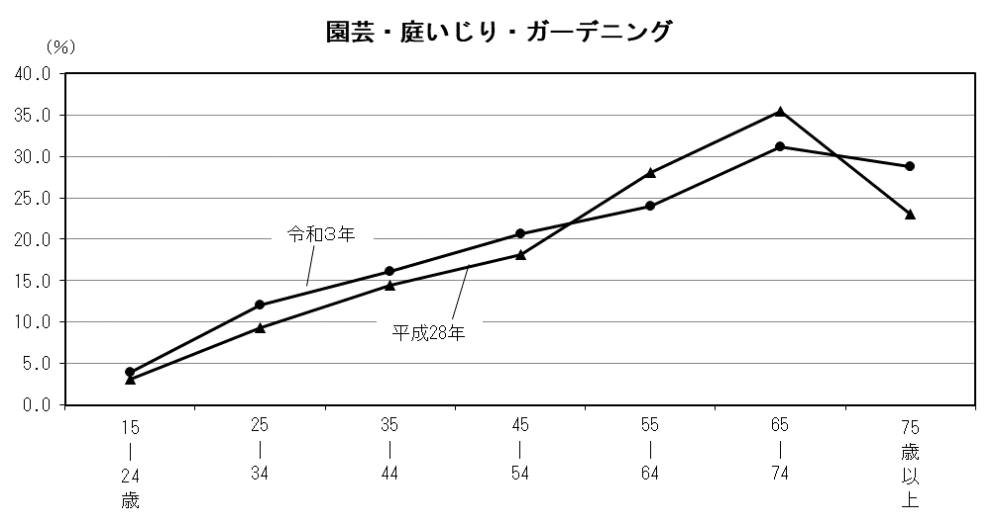

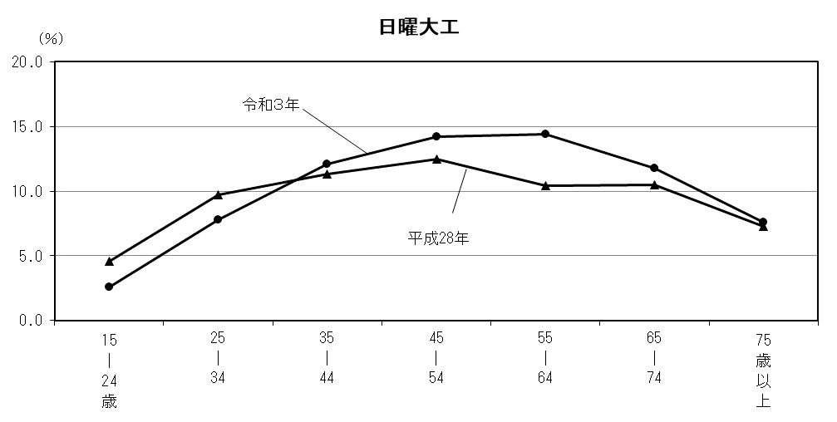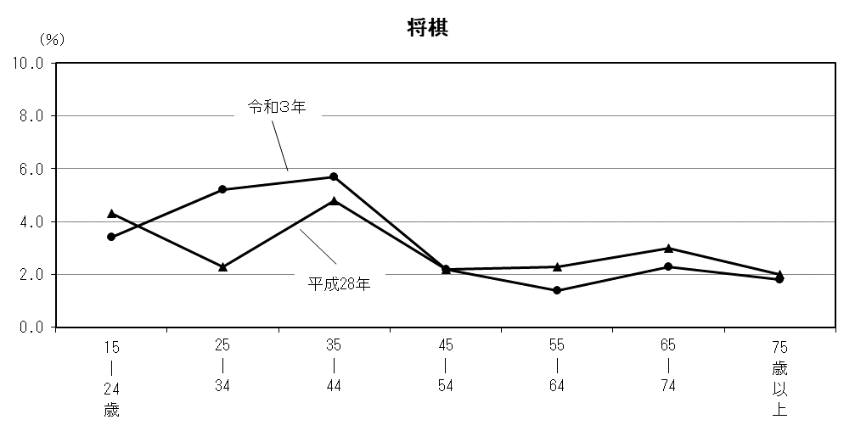

1. 「趣味・娯楽」の行動者率を都道府県別にみると、大阪府は7位(前回調査16位)となっている。

種類別にみると、「映画館での映画鑑賞」(3位)、「スマートフォン・家庭用ゲーム機などによるゲーム」(4位)、「映画館以外での映画鑑賞(テレビ・DVD・パソコンなど)」、「カラオケ」及び「遊園地、動植物園、水族館などの見物」(5位)が上位となっている。

表５-１　都道府県別「趣味・娯楽」の行動者率



表５-２　大阪府が上位の「趣味・娯楽」



注）全国の行動者率が10％以上の種類のみ

**６　旅行・行楽**

**男女とも25歳以上34歳以下で行動者率が最も高い**

1. 「旅行・行楽」の行動者率を男女別・年齢階級別にみると、男女とも25歳以上34歳以下が最も高く、男性は69.8％、女性は76.5％となっている。

また、65歳以上を除き、女性が男性より高くなっている。

図６-１　男女別・年齢階級別「旅行・行楽」の行動者数・行動者率

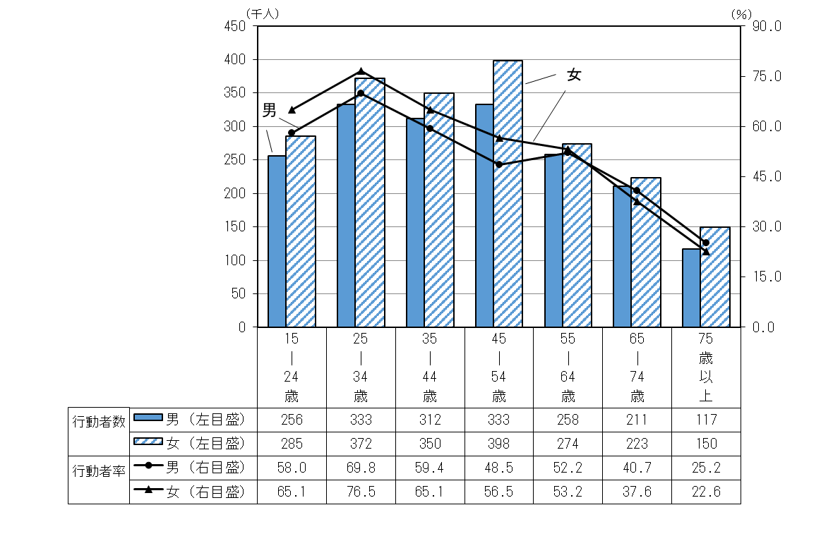

注)15歳以上について表章

1. 「旅行・行楽」の行動者率を種類別にみると、「行楽(日帰り)」が42.3％と最も高く、次いで国内の「観光旅行」が28.2％、国内の「帰省・訪問などの旅行」が16.0％、海外の「観光旅行」が0.2％となっている。

さらに男女別にみると、男性は「行楽(日帰り)」及び国内の「観光旅行」が、女性は国内の「帰省・訪問などの旅行」及び海外の「観光旅行」が高くなっている。

図６-２　種類別・男女別「旅行・行楽」の行動者率

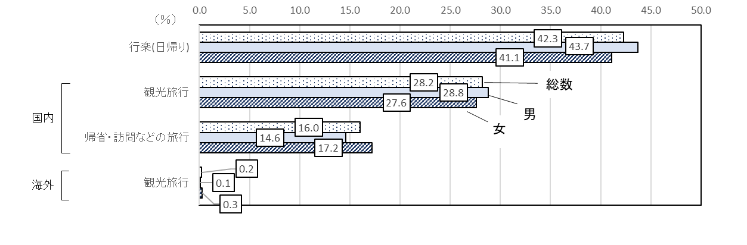

1. 「旅行・行楽」の行動者率を都道府県別にみると、大阪府は8位(前回調査26位)となっている。

表６-１　都道府県別「旅行・行楽」の行動者率



●「今のおおさか見てみる値！」

　統計課が毎月調査・公表している主要4指標をトップページで紹介

　＊人口、消費者物価、雇用・給与・労働時間、工業生産・出荷・在庫

●ページトップに「調査名」「分野」「キーワード」など

　5つの「探す」ボタンを設置

●最近の統計はExcelファイルで掲載　＊全てではありません

●大阪の姿がグラフで分かるハンディな冊子「データおおさか」をダウンロードできます

統計に関する情報がてんこ盛り！

「大阪府の統計情報」

**大阪府が有する様々な統計情報を中心としたポータルサイトです**

　皆様の「知りたい」にお応えするため、より見やすく・親しみやすく・探しやすくなるよう、トップページをリニューアルしました。スマホ・パソコンどちらでも見やすいレイアウトになっています。

　大阪の姿を『数字』で知りたいとき、どうぞご覧ください。

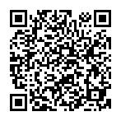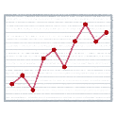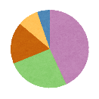

**大阪府の統計情報**



大阪府総務部統計課 人口･労働グループ

〒559-8555 大阪市住之江区南港北１-14-16

大阪府咲洲庁舎（さきしまコスモタワー）19階

TEL 06-6941-0351（内線2346）